Pemanfaatan Solar Cell sebagai Back Up Energi pada Mesin Penetas Telur Ayam
Normaliaty Fithri^{1,} Endah Fitriani²
1Electric Engineering Bina Darma University
Email : normaliaty@binadarma.ac.id
2Electric Engineering Bina Darma University
email : endahfitriani@binadarma.ac.id

Abstrak. Energi listrik merupakan kebutuhan yang sangat penting untuk membantu aktifitas dan pekerjaan manusia sehari-hari, baik dirumah, diperkantoran maupun dibidang peternakan khususnya bagi peternak ayam. Konsumen energi listrik PT.PLN semakin hari semakin bertambah yang mengakibatkan beban pemakaian listrik yang meningkat, untuk mengatasinya PT.PLN berusaha untuk menambahkan pembangkit tenaga listrik agar dapat mencukupi kebutuhan tersebut, namun tetap saja belum dapat memenuhi kebutuhan semua masyarakat sehingga terjadi pemadaman listrik secara bergilir yang dilakukan untuk bisa menjangkau kebutuhan energi listrik. Pemadaman listrik bagi para peternak ayam berdampak pada terganggunya proses penetasan telur yang dilakukan dalam mesin penetas telur yang menggunakan panasnya lampu untuk menjaga suhu pada mesin penetas telur. Keberadaan solar cell dapat membantu sebagai back up energi listrik disaat terjadinya pemadaman energi listrik sehingga proses penetasan telur dapat tetap dilakukan. Energi listrik yang dihasilkan oleh solar cell digunakan untuk pengisian energi listrik pada baterai sehingga baterai tetap dalam kondisi normal tidak kosong (Low).

Kata kunci: Solar cell, Baterai, energi listrik, Panas.

1. Pendahuluan
Energi listrik merupakan kebutuhan yang sangat penting untuk membantu aktifitas dan pekerjaan manusia sehari-hari, baik dirumah, diperkantoran maupun
dibidang peternakan khususnya bagi peternak ayam. Konsumen energi listrik PT.PLN semakin hari semakin bertambah yang mengakibatkan beban pemakaian
listrik yang meningkat, untuk mengatasinya PT.PLN berusaha untuk menambahkan pembangkit tenaga listrik agar dapat mencukupi kebutuhan tersebut, namun tetap saja belum dapat memenuhi kebutuhan semua masyarakat sehingga terjadi pemadaman listrik secara bergilir yang dilakukan untuk bisa menjangkau kebutuhan energi listrik.
Pemadaman listrik bagi para peternak ayam berdampak pada terganggunya proses penetasan telur yang dilakukan dalam mesin penetas telur yang menggunakan panasnya lampu untuk menjaga suhu pada mesin penetas telur. Keberadaan solar cell dapat membantu sebagai back up energi listrik disaat terjadinya pemadaman energi listrik sehingga proses penetasan telur dapat tetap dilakukan. Energi listrik yang dihasilkan oleh solar cell digunakan untuk pengisian energi listrik pada baterai sehingga baterai tetap dalam konsisi normal tidak kosong (Low).

2. Dasar Teori
2.1 Penetasan Telur Ayam
Peternakan ayam adalah kegiatan mengembangbiakkan dan membudidayakan ayam untuk mendapatkan manfaat dan hasil dari kegiatan tersebut. Terkadang permintaan akan daging ayam meningkat, sehingga terjadi kekurangan pasokan dikarenakan kurangnya bibit ayam yang dikembangka. Hal ini tentunya akan mengganggu kestabilan harga daging ayam dipasr. Oleh karena itu diharapkan para peternak ayam dapat melakukan penetasan telur ayam sendiri agar
tidak terjadi kekurangan bibit ayam. Penetasan telur dapat dilakukan dengan dua cara yaitu secara konvensional/alami dan artificial/ buatan. Penetasan secara konvensional dilakukan melalui proses yang berlangsung secara alami yaitu dengan menggunakan induk ayam/babon, sedangkan penetasan artificial dilakukan oleh manusia dengan menggunakan mesin tetas. Prinsip kerja dari mesin tetas yaitu mengkondisikan telur seperti berada dalam pemeraman induk. Dengan menggunakan
mesin tetas telur diharapkan dapat menambah keuntungan yang akan diperoleh.
Apa kelebihan menetaskan dengan mesin tetas dibandingkan menggunakan induk ayam? Telur di dalam mesin juga mengalami proses pemeraman selama 21 hari. Kestabilan suhu dilakukan dengan alat pengatur suhu yang telah melekat pada mesin, kita kenal sebagai thermostat, alat ini bekerja secara otomatis, sedangkan untuk mengetahui keadaan suhu digunakan thermometer. Pembalikan telur, pengaturan ventilasi dan kelembaban udara diatur sedemikian rupa sehingga tercipta kondisi pemeraman yang “sebenarnya.

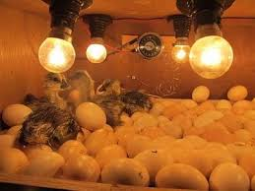

Gambar 1. Penetasan Telur Ayam

Alat penetas telur adalah ruangan tertutup yang dipanasi dengan aliran listrik atau pemanas buatan lainnya yang dipakai untuk mengerami dan menetaskan telur. Pengeraman dengan alat penetas dilakukan oleh peternak biasanya karena telur yang ditetaskan relatif banyak.
Peternak yang bermodal besar biasanya lebih memilih menggunakan alat penetas karena lebih efektif dan efisien. Biasanya alat penetas telur dilengkapi dengan pemanas, pemutar telur, dan sensor suhu sehingga suhu yang terdapat pada alat penetas telur dapat distabilkan (Jasa, 2006).

2.2 Solar Cell (Sell Surya)
Solar Cell dapat berupa alat semikonduktor penghantar aliran listrik yang dapat secara langsung mengubah energi surya menjadi tenaga listrik secara efisien. Alat ini digunakan secara individual sebagai alat pendeteksi cahaya pada kamera yang digabung seri/pararel untuk memperolah suatu harga tegangan listrik yng dikehendaki sebagai pusat penghasil listrik. (Astu Pudjanarsa, 2013).
Proses konversi energi matahari menjadi energi listrik ketika cahaya bersentuhan dengan solar cell akan diserap oleh bahan semikonduktor bertipe P dan N ( P-N junction semiconductor), sehingga akan terjadi pelepasan elektron. Perubahan sigma gaya-gaya pada bahan terjadi apabila electron bergerak menuju bahan semi-konduktor pada lapisan yang berbeda maka akan terjadi perpindahan elektron dari pita konduksi ke pita valensi. Gaya tolakan antar bahan semi-konduktor akan menyebabkan aliran medan listrik. Solar cell pada umumnya memiliki ketebalan 0.3 mm, yang terbuat dari irisan bahan semikonduktor dengan kutub (+) dan kutub (-). Apabila suatu cahaya jatuh padanya maka pada kedua kutubnya timbul perbedaan tegangan yang tentunya dapat menyalakan lampu, menggerakan motor listrik yang berdaya dc. Untuk mendapatkan daya yang lebih besar bisa menghubungkan solar cell secara seri atau paralel tergantung sifat penggunaannya.

Prinsip pengonversian tenaga surya menjadi tenaga listrik melalui sel surya melalui tahapan proses :
a. Absorpsi cahaya dalam semikonduktor,
b. Membangkitkan serta memisahkan muatan positif dan negatif bebas ke daerah-daerah lain dari sel surya, untuk membangkitkan tegangan dalam sel surya,
c. Memindahkan muatan-muatan yang terpisah tersebut ke terminal-terminal listrik dalam bentuk aliran tenaga listrik. (Astu Pudjanarsa, 2013).

Gambar 2. (a) Simbol Solar Cell
(b) Bentuk Fisik Solar Cell

Tenaga listrik yang dihasilkan oleh satu solar cell sangat kecil maka beberapa solar cell harus digabungkan sehingga terbentuklah satuan komponen yang disebut module. Produk yang dikeluarkan oleh industri-industri solar cell adalah dalam bentuk module ini. Pada applikasinya, karena tenaga listrik yang dihasilkan oleh satu module masih cukup kecil (rata-rata maksimum tenaga listrik yang dihasilkan 130 W) maka dalam pemanfaatannya beberapa module digabungkan dan terbentuklah apa yang disebut array. Sebagai contoh untuk menghasilkan listrik sebesar 3 kW dibutuhkan array seluas kira-kira 20 ~ 30 per meternya.

Faktor pengoperasian maksimum solar cell sangat tergantung pada :
a. Ambient air temperature
b. Radiasi solar matahari (insalation)
c. Kecepatan angin bertiup
d. Keadaan atmosfir bumi
e. Orientasi panel atau array fotovoltaic
f. Posisi letak sel surya (array) terhadap matahari (tilt angle)

2.3 Sensor LDR
Sensor cahaya adalah alat yang digunakan untuk merubah besaran cahaya menjadi besaran listrik. Prinsip kerja dari alat ini adalah mengubah energi dari cahaya menjadi Elektron. Sensor cahaya sangat luas penggunaannya, salah satu yang paling terkenal adalah LDR (Light dependent resistor)
Prinsip kerja dari LDR ini adalah Resistansi LDR akan berubah seiring dengan perubahan intensitas cahaya yang mengenainya. Dalam keadaan gelap resistansi LDR sekitar 10MΩ dan dalam keadaan terang sebesar 1KΩ atau kurang. Energi dari cahaya yang jatuh menyebabkan lebih banyak muatan yang dilepas atau arus listrik meningkat. Artinya resistansi bahan telah mengalami penurunan.
Sebuah LDR terdiri dari sebuah piringan bahan semikonduktor dengan dua buah elektroda pada permukaannya. Dalam gela atau di bawah cahaya yang redup, bahan piringan hanya mengandung elektron bebas dalam jumlah yang relatif sangat kecil. Hanya tersedia sedikit elektron bebas untuk mengalirkan muatan listrik. (Owen Bishop, 2004).
LDR digunakan untuk mengubah energi cahaya menjadi energi listrik. Saklar cahaya otomatis dan alarm pencuri adalah beberapa contoh alat yang menggunakan LDR. Akan tetapi karena responsnya terhadap cahaya cukup lambat, LDR tidak digunakan pada situasi dimana intesitas cahaya berubah secara drastis.

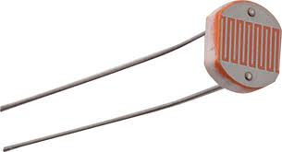
a. b.

Gambar 3. LDR ( Light Dependent Resistor )
- Simbol LDR
- Bentuk Fisik LDR

  - Rangkaian Inverter DC/AC
Inverter adalah suatu konverter yang merubah sistem tegangan DC yang tetap ke sistem tegangan AC dengan nilai tegangan dan frekuensi sesuai dengan kebutuhan.
Dalam pemakaian inverter, sering dikehendaki untuk mengatur baik tegangan maupun frekuensinya. Pengendalian tegangan diperlukan untuk mengatasi regulasi dari peralatan motor AC yang pengaturan kecepatannya diatur dengan mengatur frekuensinya. Jika tegangan DC dapat diatur, maka inverter dengan rasio tegangan DC dan AC yang tetap dapat digunakan. Namun bila tegangan DC masuka tak dapt diatur. Pengaturan Modulasi keluaran inverter dapat diperoleh dengan menggunakan metode pengaturan modulasi lebar pulsa. (Hasan Surya, 2008).
Teganga keluaran suatu inverter biasanya tidak sinusoid, sehingga kandungan harmonisa tinggi dan hal ini akan sangat mempengaruhi kinerja sistem. Untuk pemakaian dengan daya rendah, inverter dengan tegangan keluaran berbentuk gelombang kotak masih diperkenankan, namun untuk pemakaian berbentuk sinusoid yang berarti kandungan harmonisa pada gelombang kotak harus direduksi. Untuk mereduksinya dapat dilakukan dengan teknik-teknik modulasi lebar pulsa atau menambahkan beberapa rangkaian tertentu. (Hasan Surya, 2008).
Rangkaian Inventer DC – AC adalah rangkaian yang dapat mengubah tegangan 12V searah (DC) menjadi tegangan 220V bolak-balik (AC).
Rangkaian Inventer ini menggunakan IC 4047 multivibrator tak stabil atau monostabil daya rendah yang menyusun sebuah jantung sangat baik untuk pengubah sederhana yang dapat memberikan keluaran AC 220 volt dari masukan DC 12 volt.

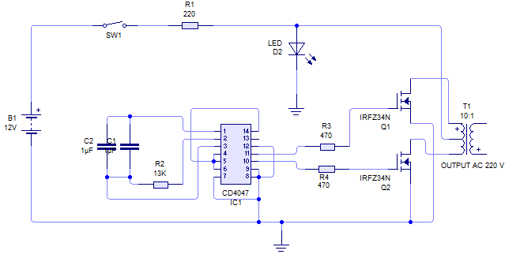

Gambar 4. Rangkaian inverter DC/AC

  - Lampu Pijar
Lampu pijar adalah sumber cahaya buatan yang dihasilkan melalui penyaluran arus listrik melalui filamen yang kemudian memanas dan menghasilkan cahaya. Kaca yang menyelubungi filamen panas tersebut menghalangi udara untuk berhubungan dengannya sehingga filamen tidak akan langsung rusak akibat teroksidasi. (http://riza-electrical.blogspot.co.id)

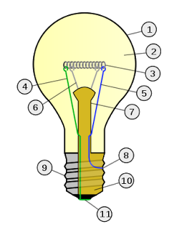

Gambar 5. Bagian-bagian lampu pijar
- Bola lampu
- Gas bertekanan rendah (argon, neon, nitrogen)
- Filamen wolfram
- Kawat penghubung ke kaki tengah
- Kawat penghubung ke ulir
- Kawat penyangga
- Kaca penyangga
- Kontak listrik di ulir
- Sekrup ulir
- Isolator
- Kontak listrik di kaki tengah

Komponen utama dari lampu pijar adalah bola lampu yang terbuat dari kaca, filamen yang terbuat dari wolfram, dasar lampu yang terdiri dari filamen, bola lampu, gas pengisi, dan kaki lampu. (http://riza-electrical.blogspot.co.id)

Pada dasarnya filamen pada sebuah lampu pijar adalah sebuah resistor. Saat dialiri arus listrik, filamen tersebut menjadi sangat panas, berkisar antara 2800 derajat Kelvin hingga maksimum 3700 derajat Kelvin. Ini menyebabkan warna cahaya yang dipancarkan oleh lampu pijar biasanya berwarna kuning kemerahan. Pada temperatur yang sangat tinggi itulah filamen mulai menghasilkan cahaya pada panjang gelombang yang kasatmata. Hal ini sejalan dengan teori radiasi benda hitam. (http://riza-electrical.blogspot.co.id)

3. Metodologi Penelitian
Metode penelitian ini diilustrasikan pada blok diagram dibawah ini :

Gambar 6. Digram blok metode penelitian
Alur Penelitian
Pengumpulan data dilakukan dengan observasi , studi lapangan dan sastra melalui buku-buku dan artikel internet . Melalui literatur yang diperoleh dalam rangka memecahkan masalah yang dapat lebih terfokus .
Pengukuran
hasil dari desain adalah ukuran dan pengumpulan data .
Instrumen yang digunakan dalam pengukuran ini adalah :
1. Multimeter
2. Lampu Pijar
3. Kabel Jumper

4. Diagram Blok Rangkaian
Gambar 7. Blok Diagram Pemanfaatan Solar Cell Sebagai Back Up Energi
Pada Mesin Penetas Telur Ayam
Terlihat bagaimana panel surya bekerja pada siang hari saat matahari bersinar, panel surya mensuplay energi listrik untuk pengisian baterai (accu), sehingga dapat digunakan sebagai sumber listrik pada malam hari.Rangkaian Inventer DC – AC adalah rangkaian yang dapat mengubah tegangan 12V searah (DC) menjadi tegangan 220V bolak-balik (AC).
Rangkaian Inventer ini menggunakan IC 4047 multivibrator tak stabil atau monostabil daya rendah yang menyusun sebuah jantung sangat baik untuk pengubah sederhana yang dapat memberikan keluaran AC 220 Volt dari masukan DC 12 Volt. Untuk penerapan ini tentu saja IC tersebut dihubungkan dalam metode tak stabil. Isyarat gelombang terdapat pada keluaran kaki 10 dan kaki 11 dan diperkuat oleh sepasang transistor MOSFET IRF Z34N, kemudian diberikan ke lilitan sekunder transformator tegangan rendah. Lilitan transformator primer sebagai keluaran tegangan AC 220 volt.

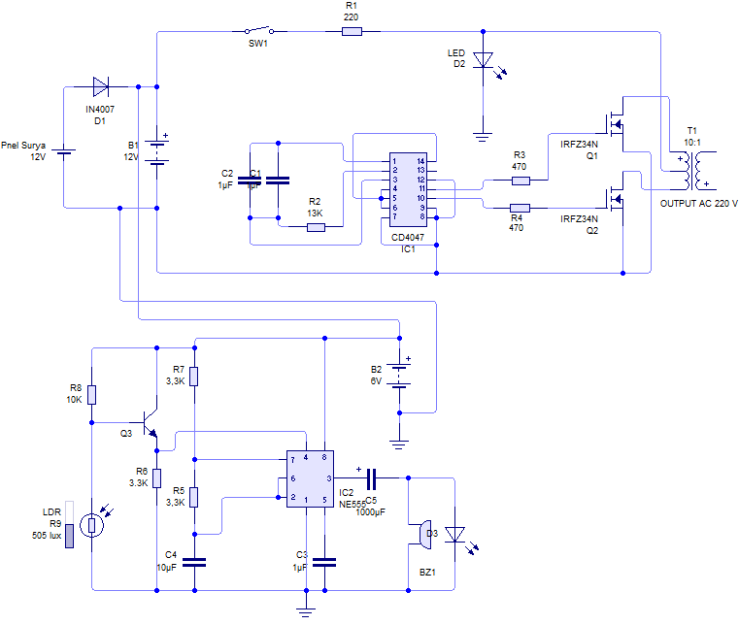

Gambar 8. Gambar Rangkaian Pemanfaatan Solar Cell Sebagai Back Up Energi Pada Mesin Penetas Telur Ayam
5. Data Pengukuran
5.1 Pengukuran Keluaran Tegangan Pada Panel Surya
Pengukuran tegangan output ini dilakukan pada saat cuaca cerah, mulai pukul 12.00 sampai pukul 15.00 dan dilakukan setiap 20 menit.
Spesifikai keseluruhan solar cell yang digunakan adalah :
- Kekuatan daya maksimum : 50 watt
- Kekuatan arus yang mengalir maksimum : 3,58 ampere
- Kekuatan tegangan yang mengalir maksimum : 16 volt
- Berat fisik : 5 kg
- Ukuran fisik : 784 x 506 x 35 mm
- Tegangan maksimum dalam sistem : 1000 volt
- Suhu kerja : 25⁰C
Tabel 1. Hasil Pengukuran Tegangan keluaran Pamel surya
Hasil Pengukuran Tegangan Keluaran Panel Surya
No | Jam | Suhu (⁰C) | Tegangan
1 | 12.00 | 31,5 | 15,94
2 | 12.20 | 30,5 | 15,74
3 | 12.40 | 31 | 15,8
4 | 13.00 | 31,5 | 15,9
5 | 13.20 | 30,8 | 15,86
6 | 13.40 | 30,5 | 15,76
7 | 14.00 | 30,6 | 15,76
8 | 14.20 | 30,5 | 15,7
9 | 14.40 | 31 | 15,86
10 | 15.00 | 30,2 | 15,6

Grafik Pengukuran Tegangan Keluaran Panel Surya

5.2 Pengukuran Suhu Penetasan Telur Ayam
Untuk meningkatkan keberhasilan dari penetasan telur ayam, maka perlu dilakukan pengukuran suhu mulai hari pertama sampai hari terakhir waktu pengeraman. Biasanya dibutuhkan waktu selama kurang lebih 28 hari dengan suhu rata-rata 31-34⁰C. Hal ini dilakukan dengan mengatur termostat yang ada pada mesin tetas telur dan memperhatikan termometer yang terpasang.

Tabel 2. Pengukuran suhu pengeraman telur ayam

Hari ke- | Hasil Pengukuran (⁰C) |  | Hari ke- | Hasil Pengukuran (⁰C)
1 | 34 |  | 15 | 32
2 | 34 |  | 16 | 32
3 | 34 |  | 17 | 32
4 | 34 |  | 18 | 32
5 | 34 |  | 19 | 32
6 | 34 |  | 20 | 32
7 | 34 |  | 21 | 31
8 | 34 |  | 22 | 31
9 | 34 |  | 23 | 31
10 | 34 |  | 24 | 31
11 | 34 |  | 25 | 31
12 | 34 |  | 26 | 31
13 | 34 |  | 27 | 31
14 | 34 |  | 28 | 31

5.3 Hasil pengukuran tegangan pada inverter
Pengukuran inverter DC-AC ini dilakukan dengan cara sebagai berikut :
- Saat rangkaian inverter tanpa beban
- Saat rangkaian inverter dengan beban 1 lampu 5 watt
- Saat rangkaian inverter dengan beban 3 lampu masing-masing 5 watt

Terdapat 6 titik pengukuran pada rangkaian inverter dc-ac ini. Untuk mengetahui input masukan pada inverter DC-AC dilakukan pada titik pengukuran (TP1), hal ini dilakukan agar suplai tegangan yang masuk dapat terkontrol dengan baik. Pada pengukuran dititik pengukuran (TP2) dan (TP3) dilakukan unutk mengetahui input tegangan pada masing-masing mosfet IRFZ44N. Untuk memastikan bahwa arus yang dilewatkan pada masing-masing transistor ini berubah menjadi arus AC maka dilakukan pengukuran pada titik pengukuran (TP4 dan TP5), karena keluaran mosfet IRFZ44N ini akan dimasukkan pada transformator dan dinaikkan tegangannya menjadi 220V. Dari trnasformator yang digunakan menaikka tegngan 220V ini dipastikan nilai keluaran 220V dengan melakukan pengukuran pada titik pengukuran (TP6)

Tabel 3 Hasil Pengukuran Tegangan Inverter tanpa beban
Titik Pengukuran (TP) | Tegangan
1 | 12
2 | 10
3 | 10
4 | 25
5 | 25
6 | 230

Tabel 4 Hasil Pengukuran Tegangan Inverter dengan beban 1 lampu
Titik Pengukuran (TP) | Tegangan
1 | 12
2 | 8
3 | 9
4 | 20
5 | 20
6 | 200

Tabel 5 Hasil Pengukuran Tegangan Inverter dengan beban 3 lampu
Titik Pengukuran (TP) | Tegangan
1 | 12
2 | 6
3 | 8
4 | 15
5 | 15
6 | 160

Untuk pengukuran pada rangkain LDR dilakukan saat LDR menerima cahaya dan pada saat LDR tidak menerima cahaya, hal ini dilakukan pada titik pengukuran (TP7)pada input tegangan LDR, input tegangan pada relay (TP8) dan input tegangan pada Buzzer (TP9)

Tabel 6 Hasil Pengukuran Tegangan pada saat LDR menerima cahaya
Titik Pengukuran (TP) | Tegangan
7 | 12
8 | 1,5
9 | 0

Tabel 7 Hasil Pengukuran Tegangan pada saat LDR tidak menerima cahaya
Titik Pengukuran (TP) | Tegangan
7 | 12
8 | 12
9 | 12
6. Analisa
Berdasarkan dari hasil pengukuran dari jam 12.00 sampai jam 15.00, dapat diketahui bahwa tegangan pada solar cell minimal sebesar 15,6 V dan maksimal sebesar 15,94 volt. Nilai ini tidak jauh berbeda dengan tegangan maksimal pada nameplate solar cell yaitu sebesar 16 volt. Suhu pada mesin penetas telur selama 28 hari minimal 31⁰C dan maksimal 34⁰C Suhu ini sesuai dengan kebutuhan dalam proses penetasan telur yaitu antara 31⁰C – 34⁰C. Hasil Pengukuran pada rangkaian inverter didapat hasil bahwa semakin banyak lampu yang digunakan, tegangan pada inverter akan semakin menurun.

7. Kesimpulan

- Alat penetas telur ini menggunakan tegangan AC230 V, dimana tegangan tersebut adalah hasil inverter dari tegangan 12V dari baterai yang mendapat supply tegangan dari panel surya, sehingga tegangan keluaran yang dihasilkan akan berkurang sesuai dengan jumlah beban yang digunakan.
- Jika keadaan kotak menjadi gelap karena lampu mati, maka LDR akan mengirimkan sinyal pada relay dan akan menghidupkan buzzer dengan input tegangan 12V Dc,.

References
[1] Astu Pudjanarsa, 2013, Mesin Konversi Energi, Jakarta, Penerbit Andi.
[2] Bishop, Owen , 2004, Dasar-dasar Elektronika, Jakarta, Erlangga.
[3] Jasa Lie, 2006, Pemanfaatan Mikrokontroler Atmega163 Pada Prototipe Mesin Penetas Telur Ayam, Denpasar, Teknik Universitas Udayana.
[4] Hasan Surya (2008), Uninterrupted Power Supply (UPS), Inhouse Training for ConocoPhilips Indonesia. Jakarta : PT. Wisnu Inter Sains Hakiki Training & Consulting
[5] http://riza-electrical.blogspot.co.id/2012/07/lampu-pijar.html

